上海市各级认定机构地址和联系电话如下：
上海市各级认定机构地址和联系电话一览表
教师资格认定机构 | 地址 | 咨询电话
黄浦区教育人才服务中心 | 泗泾路5号205室 | 63292092
徐汇区教育局人才服务中心 | 永嘉路354号411室 | 54665872
长宁区教育人才交流服务中心 | 武夷路333号教育局二楼 | 62518277
静安区教育人才中心 | 新丰路558号8楼 | 62882534  62882464
普陀区教育人才交流中心 | 同普路602号（近丹巴路口）  3号楼3楼教育局窗口 | 32201123
虹口区教育人才服务中心 | 欧阳路502号5号楼201室 | 56669625
杨浦区教育人才交流服务中心 | 鞍山路230号 | 65381027
宝山区教育局 | 宝杨路158号 | 66592610
浦东新区教师资格认定办公室 | 浦电路86号702室 | 50156852
嘉定区人才服务中心教育分中心 | 启良路82号 | 59524988
闵行区教育局人保科 | 七莘路400号3号楼104室 | 64983660-5104
松江区教育人才中心 | 方塔北路195号 | 57837092
青浦区教育人才服务中心 | 公园路301号 | 59710231
金山区教育人才交流服务中心 | 石化金一东路2号1406室 | 57931675
奉贤区教育事务受理中心 | 南桥路446号 | 57425735
崇明区教育局 | 新崇北路6号 | 59622127
上海市教育人才交流服务中心 | 延安西路900号415室 | 62523036

2017年秋季教师资格认定条件与申请流程相关政策问答

1.教师资格申请认定有年龄限制吗？
在教师资格认定工作中，已达到国家法定退休年龄的人员不属于认定范围。
2.在本市高校就读的全日制普通高校外省市生源在读学生（专、本科、研究生）户籍未迁至本市，可以在本市参加教师资格申请认定吗？需要办理上海市居住证吗？
可以在本市参加认定，其中大专、本科在读学生只能在毕业前最后一个学期（每年春季）参加认定。不需要办理上海市居住证。申请人无犯罪记录证明仍需回原籍派出所开具。
3.对于以居住证方式申请认定的，需提供居住证有效期证明吗？
（1）2013年6月30日前颁发的仍在有效期内的本市引进人才居住证（CW9开头），要求提供居住证有效期证明，如果有效期证明遗失，需要去居住证办理机构重新开具。
（2）2013年7月1日以后新办本市非临时居住证（临时居住证不可以申请认定）上面印有有效期并与实际有效时间相一致的，只需提供居住证原件及复印件即可；2013年7月1日以后新办本市非临时居住证上面印有有效期并与实际有效时间不一致，需提供居住证原件及复印件和积分有效期证明原件）。
4.以往参加过本市教师资格申请认定，拍过照片，本次认定还需拍照吗？
以往参加过认定拍过照片，《教师资格认定网上申请表》上已有本人照片的，
本次认定不需要再拍照片,拍照为免费。
5. 在其他省市参加教师资格国考合格，已取得国考合格证明，可以在本市参加教师资格申请认定吗？如何参加呢？
申请人在参加其他省市国考面试时，需符合当地教师资格国考面试条件，包括：户籍或工作单位（提供社保记录证明）在其他省市，或在其他省市全日制普通高等院校就读，三个条件必须具备其中一项。申请人目前符合本市教师资格申请认定条件的情况下，方可参加本市认定，具体申请方法如下：
（1）若为本市户籍申请人员，申请人需写一份《情况说明》，说明本人在其他省市参加国考而申请在本市参加认定的原因，并准备好身份证、户口本、国考考试合格证明、在外省市就读取得学历证书或目前仍在读的学生证明(如在外省市工作提供劳动合同及社保记录证明)等相关资料的原件和复印件；若为外省市户籍申请人员，申请人需写一份《情况说明》，说明本人在其他省市参加国考而申请在本市参加认定的原因，并准备好身份证、户口本、居住证、国考考试合格证明、在外省市就读取得学历证书、与上海工作单位签订的劳动合同等相关资料的原件和复印件。
（2）申请人在网上报名时根据相关提示在2017年9月10日16：00之前，持上述相关资料到延安西路900号414室递交资料，经审核符合相关要求后方可参加本市申请认定。
（3）资料经审核符合条件后，由工作人员做好登记，将申请人合格证明编号加入申请认定系统后，申请人方可网上报名，申请人需在规定时间内及时参加网上申请及相关现场确认工作。
6.教师资格体检需要收费吗？
体检费用由体检医院根据物价部门核定的标准收取。
7.教师资格体检需要空腹吗？必须要在指定体检医院吗？复查时可以更换医院吗？
体检无须空腹，但请注意饮食清淡。体检需要在指定医院体检中心进行。体检各项检查内容，要求在指定的医院体检中心进行，不得自行前往门诊、急诊或者其他医院进行检查。如果体检不合格，且未在规定时间内遵医嘱复查，视为放弃体检，体检结果为不合格。复查必须是初检的体检医院，申请人不得自行更换体检医院。体检结果为不合格的，申请人不得再次更换医院进行体检。体检相关情况由体检医院负责解释。
8.如果申请人体检时已怀孕，如何进行X光胸片检查？
对于申请人怀孕拍摄X光胸片相关事宜，具体处理如下：
（1）未怀孕的，必须做胸片检查。
（2）已怀孕的，孕早期必须当场验孕，自带怀孕证明不予认可，孕中、孕后期明显显怀的，医院会酌情验孕。体检医院当场确认怀孕的，可免检胸片。
（3）疑似怀孕的，必须在医院当场验孕，体检医院当场确认怀孕的，可免检胸片。
（4）备孕、哺乳期一律不免检胸片。
9.如果申请人因怀孕而致体检指标不合格，如何处理？
申请人如果因怀孕而致体检指标不合格，可由体检中心视具体情况，在生育后，给予一次复查机会，待各项指标合格后，方可领取教师资格证书。
10.对于申请人体检时有冒名顶替的情况，如何处理？
如果发现体检中有冒名顶替现象，一经查实，按弄虚作假、骗取教师资格处理，自发现之日起5年内不得申请认定教师资格。
11.对于港澳台、外籍人士申请教师资格，如何办理？
普教系列未开放港澳台人士申请认定教师资格。
目前未开放外国国籍人士申请认定教师资格。
12.对于各类证书遗失的，如何办理？
（1）身份证遗失的，需要提供派出所办理的临时身份证；
（2）普通话证书遗失的，需要提供上海市语言文字水平测试中心开具的遗失证明；
（3）毕业证书遗失的，需要提供《中国高等教育学历认证报告》及原毕业学校开具的《毕业证明书》。
13. 若申请人网上申请时忘记密码怎么办？
（1）若申请人忘记密码，可以根据上海教育人才网上提供的三种途径找回密码；
（2）带好本人身份证前来办理，具体地址:延安西路900号310室(接待时间：2017年9月1日-10日期间工作日9：00-11：00，12：30-16：00，咨询电话：62520027,为避免徒劳往返，请提前电话联系后再前往办理；未能在2017年9月1日-10日期间段完成修改密码而错过2017年下半年秋季教师资格申请网上报名的，不予补申请)。
14. 若申请人网上申请时身份证已被注册怎么办？
处理办法同上面13。

2017年秋季上海市国考人员教师资格申请流程图
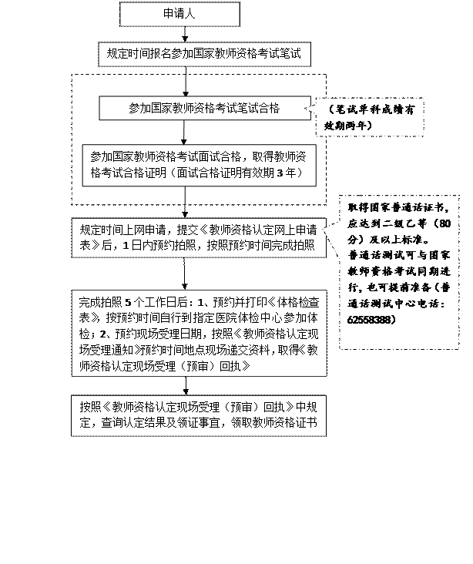

上海市教师资格认定体格检查规定（试行）

根据《教师资格条例》、《<教师资格条例>实施办法》、《上海市<教师资格条例>实施细则》和《关于调整申请认定幼儿园教师资格员体检标准的通知》等有关规定，为保证教师具有良好的身体素质和心理素质，适应教育教学工作的需要，特制定本规定。
一、体检医院
申请人应在上海市教师资格认定工作办公室指定的医院进行体检。
二、体检项目
按照教育部的要求，本市确定如下体检项目：血常规、肝功能、胸片、EKG、内科、外科、五官科、眼科等；
申请认定幼儿园教师资格人员，增加淋球菌、梅毒螺旋体、滴虫、外阴阴道假丝酵母菌（念球菌）检查项目；
申请人本人须对“既往病史”项中有无“肝炎、结核、皮肤病、性传播性疾病、精神病、其他”等项目做确认签字。
三、体检标准
应按《上海市教师资格认定体检标准及操作规程》执行。
四、体检费用
体检费用由体检医院根据物价部门核定的标准收取。
五、体检复查（增查、补查）
1．申请人在体检时如对体检结论有异议，提出复查要求的，须经原体检医院和主检医师同意，可予以复查，体检结论以复查后的结论为准。
2．医院认为对个别有必要增加体检项目的，可要求对申请人作进一步检查，以完善体检结论。
3．各教师资格认定机构如发现漏缺项目或结论不确切、不清楚的，可要求通知申请人和指定医院及时补查。
六、体检结论的效力
当期的体检结论只适用于当期教师资格认定工作。

注15：申请人在以上任何环节有弄虚作假、骗取教师资格行为的，一经查实，自发现之日起5年内不得申请认定教师资格。

